https://osf.io/29xpq/
https://mne.tools/dev/generated/mne.viz.plot_ica_scores.html

https://neurologia.com/articulo/2018458/esp

https://www.sciencedirect.com/science/article/pii/0013469485900082
https://www.sciencedirect.com/topics/psychology/event-related-brain-potential

Datos que tiro Luz:
Replicar un resultado del paper:
- no hace falta todas las personas (con 10 va)
- analizar muchas frecuencias
- no llegar a figura sino al analisis

Data que dió Enzo:

Como elegir que icas remover: las podes plotear, marcas en una lista cual queres borrar, y despues lo que haces es ica->aplly->sobre raw, y pones la lista (podes poner include o exclude, si pones exclude, reconstruye los datos sin esos componentes).

La topografía importa, pero importa mas la parte temporal. Si lo quisieramos hacer manual, tendriamos que ver todo, no solo la topografía, el espectro y demás y ver cuales son raras y hacer una lista y hacer lo de apply y demás.

Hay dos cosas para hacer: Por un lado hay que mirar varios canales, y por otro lado uno puede ver varios sujetos. (lo mas interesante es mirar un solo canal, y con varios sujetos [10 sujetos]) Cuando vos miras varios sujetos la gracia es que podrás tener una idea de la cantidad de número de sujetos y promediar entre sujetos y ver sobre todo cómo se compara entre ellos. Y luego ver tambien tiempo-fecuencia (podemos elegir otro canal si queremos)

Para el informe:
Podemos plotear todas las curvas para todas las personas (ver la variabilidad), podemos plotear todo junto, el promedio, y el error estandar. esto es para ver si sujeto a sujeto se ve el ERP todas las componentes bien, esta bueno para ver como cambia no solo la amplitud sino solo la latencia, si el N400 aparece siempre o un poco mas atrás.
El N400 puede cambiar mucho si la persona está haciendo mal la tarea por ejemplo, si está en cualquiera (esto no se ve en el ICA), pero en general aparece cerca de 400. Si fuese muy grande la variabilidad, cuando uno promedia no aparece en 400.

De que puede depender el N400: fisicamente depende de la longitud de los cables, el tiempo que le lleva al cerebro hacer algo (la distancia que recorren los impulsos), y el tiempo que le lleva las neuronas disparar es universal (esto no influye tanto).

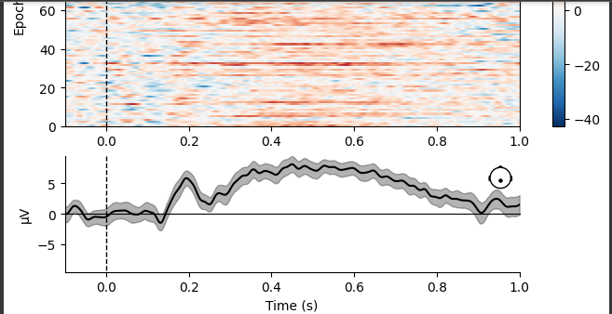(creo q preguntaba de este grafico)

la parte sombreada estás viendo el nivel de las épocas (si no es muy gruesa hay poca variabilidad), vos tenes muchas instancias donde presentaste muchos estimulos y tenes muchos trials, estas promediando todos esos trials y estás calculando el error con el desvio estandar sobre esos trials dividido la raíz cuadrada de la cantidad de trials.

Lo importante es justificar xq cambia entre personas

Hay que hacer:

-carga de datos
-preprocesado: filtros, corregimos artefactos oculares
-segmentacion: cortamos épocas
-sacamos epocas malas
-agrupo por condiciones
-analisis tiempo frecuencia.

Datos importantes del paper:

We tested 40 participants (25 female, 15 male; Mean years of age = 21.5, SD = 2.87, Range 18–30; 38 right handed) from the University of California, Davis community. Each participant had native English competence and normal color perception, normal or corrected-to-
normal vision, and no history of neurological injury or disease (as indicated by self-report). Participants received monetary compensation at a rate of $10/hour.

Se excluyó a los participantes del análisis de la negatividad relacionada con el error (ERN) si tenían menos de 6 ensayos de error tras el rechazo de artefactos, según Boudewyn et al. (2018). Esto llevó a la exclusión de entre 1 y 6 participantes por componente.

On each trial, a red prime word was followed by a green target word. Participants re- sponded whether the target word was semantically related or unrelated to the prime word
To ensure that blinks and horizontal eye movements did not interfere with perception of the visual stimuli, an additional procedure was performed for the tasks examining stimulus-locked re- sponses to visual stimuli (i.e., N170, N2pc, N400, and P3).
Trials with incorrect behavioral responses were excluded from all analyse
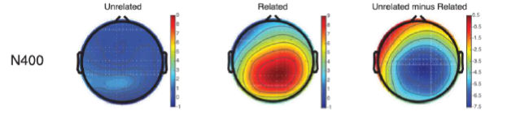
Figure S2. Grand average topographic maps of the mean amplitude for the parent waveforms (left, middle) and difference waveforms (right) during the time window of each component
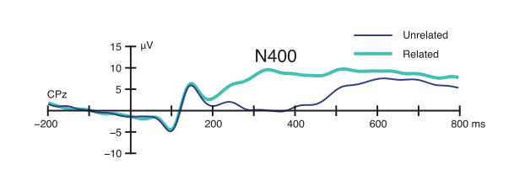

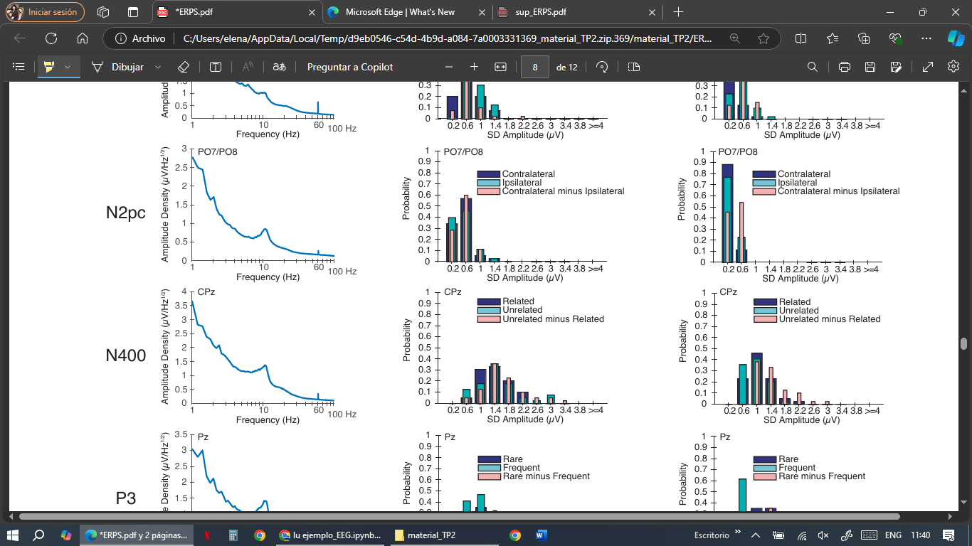

Graficos del sujeto 2

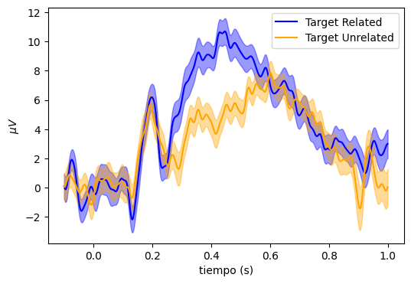
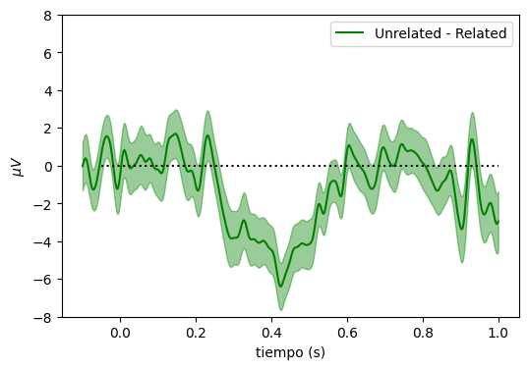
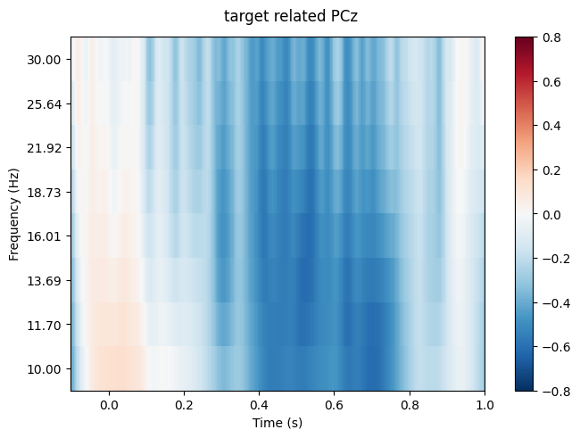
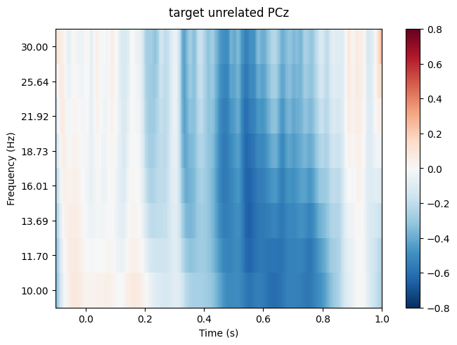

Graficos de los tres primeros sujetos:
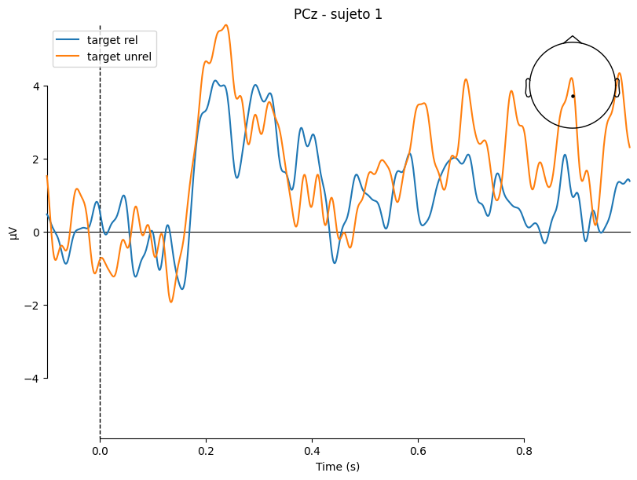
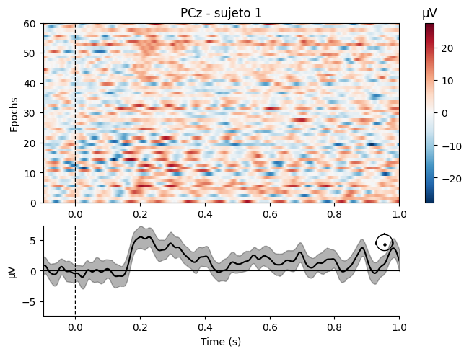

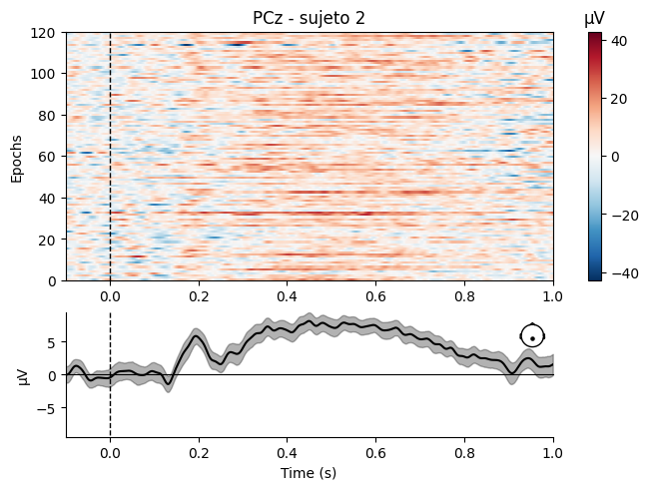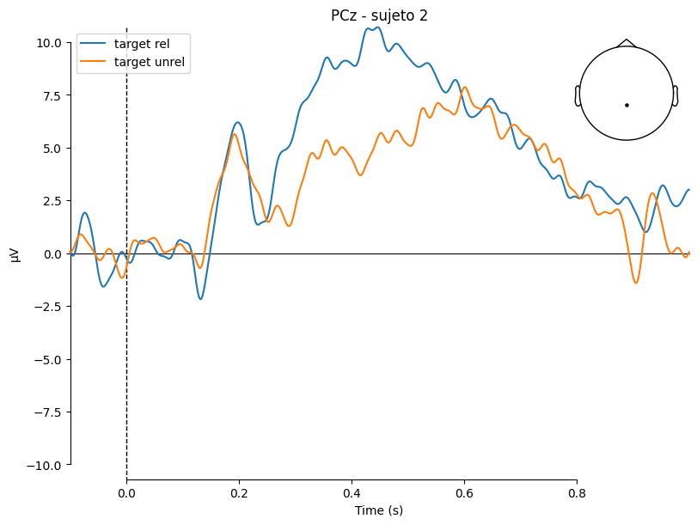

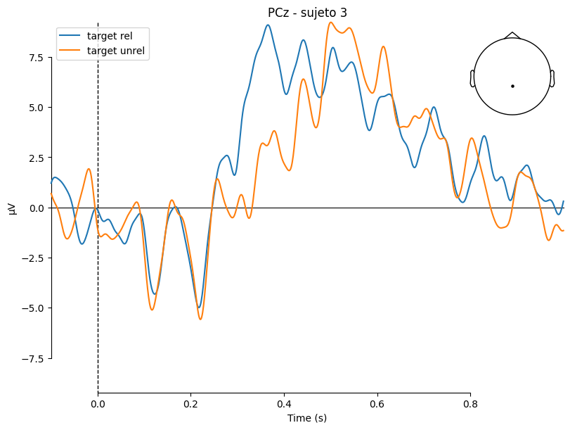
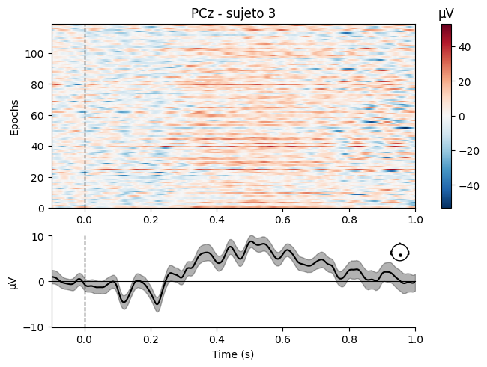
Por que digo de excluir al sujeto 1:
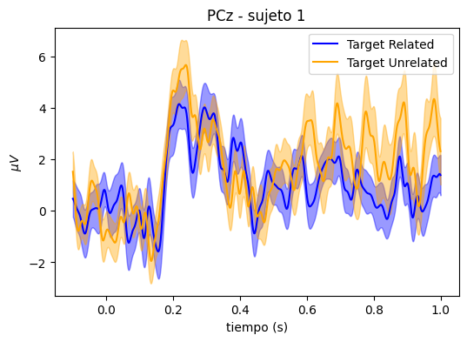
NOTA: estoy pensando que quizas es porque para la persona no estaban relacionados, y “proceso” la informacion de igual forma entonces no se ve un cambio en el comportamiento. Habria qu comparar con la respuesta que dio.
Bah no, cierto que est es el promedio de todos los trials que hizo la persona.

Che es un buen analisis para hacer igual, no separar el related y unrelated con como viene dado sino a partir de lo que la persona creyó que estaba o no relacionado.
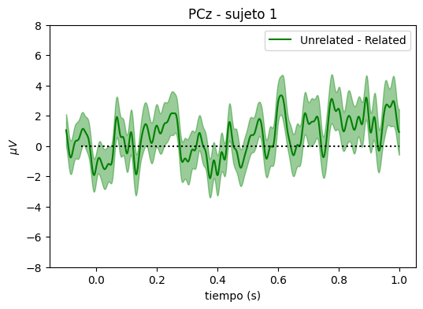
Los grafs de s3
